Registros
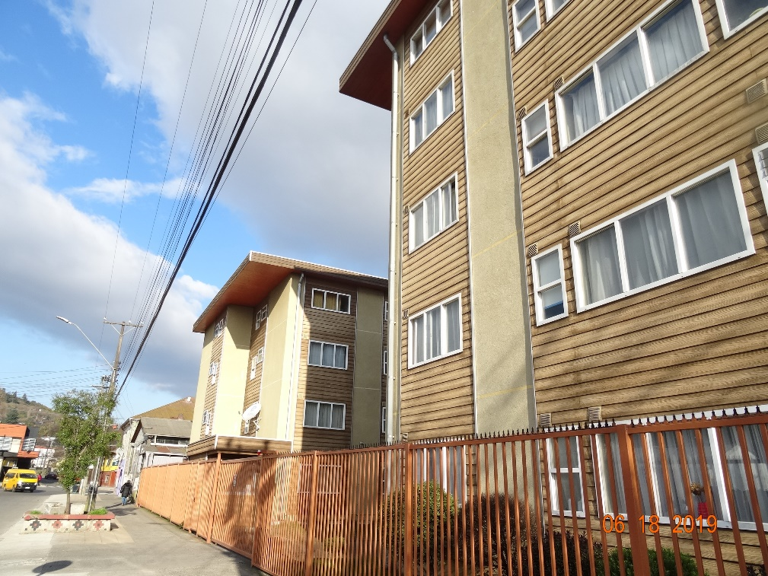 |  | 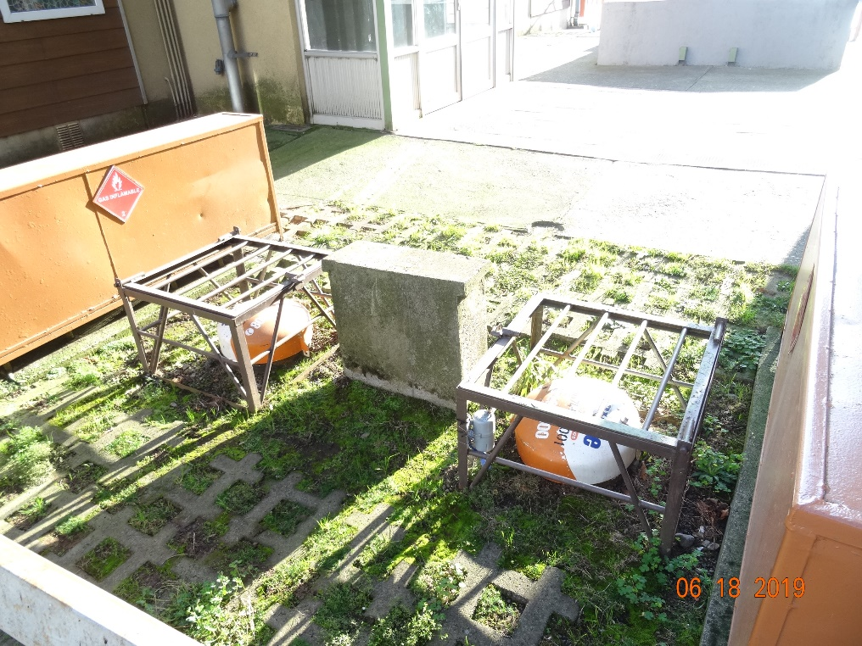
Fotografía 1. | Fecha: 18/06/2019. | Fotografía 2. | Fecha: 18/06/2019.
Descripción medio de prueba: En la fotografía se observa el Condominio Villa Alegre, ubicado en calle La Paz N° 150, comuna de Padre Las Casas (PLC). |  | Descripción medio de prueba: En la fotografía se observan los dos estanques de almacenamiento de gas natural que luego se distribuye a los distintos departamentos del Condominio Villa Alegre de PLC.
Anexos fotográficos UF CONDOMINIO VILLA ALEGRE – Padre Las Casas.

DFZ-2019-1143-IX-PPDA

